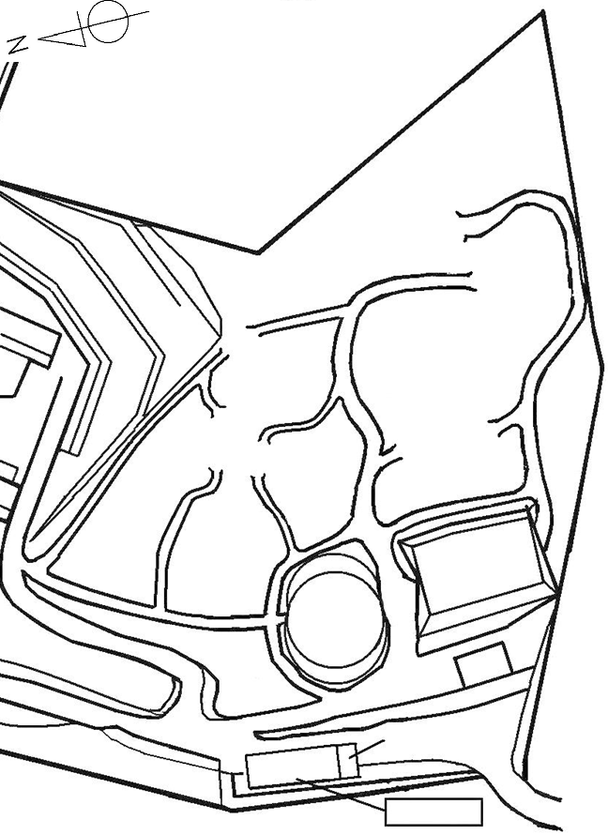 **キャンプ場テントサイト**

**ｹ**

**ｸ**

**O**

**21**

**20**

**19**

**24**

**23**

**22**

**18**

**P**

**J**

**17**

**26**

**25**

**16**

**N**

**R**

**9**

**10**

**11**

**12**

**13**

**ｶ**

**ｷ**

**M**

**J**

**K**

**3**

**4**

**ｱ**

**ｲ**

**ｵ**

**I**

**ｴ**

**H**

**7**

**8**

**F**

**L**

**G**

**6**

**ｳ**

**5**

**C**

**野外炊飯場**

**E**

**D**

**1**

**2**

**3**

**4**

**A**

**営火場**

**B**

**WC**

C･E　　4人用 × 2張

　8人用 × 24張

ｱ～ｹ　予備

**第２プログラム室**

**野外創作棟**

**至　自然の家施設**

**第３避難所**

**第２避難所：ピロティ**

**第１避難所：運動広場**